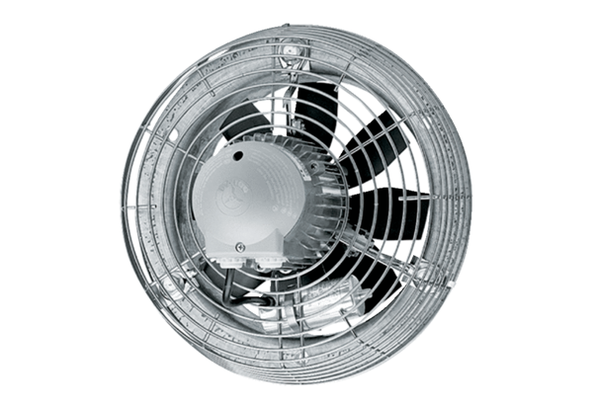Aksijalni zidni ventilator DZS 30/42 BJedinica za pakiranje: 1 komAsortiman: C
Broj artikla: 0094.0044Proizvođač: MAICO

